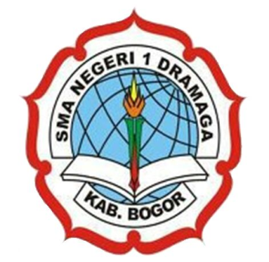
SMANIDA BERKABAR EDISI IV SENIN, 10 DESEMBER 2018 | Instagram : @smanidaberkabar | www.sman1dramaga.sch.id
SMANIDA
BERKABAR

E-SPORT DIGELAR PERTAMA KALI DALAM CLASSMEETING 2018

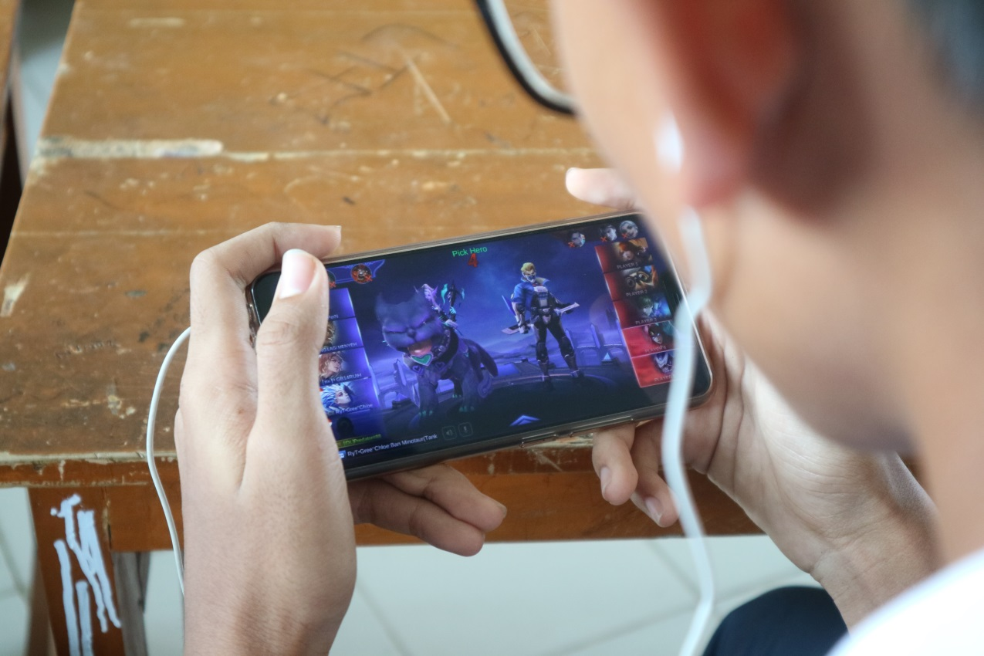
Potret seorang siswa yang sedang mengikuti lomba E-Sport yang digelar di SMAN 1 Dramaga. Dokumentasi : 2NC

DRAMAGA (06/12/18) – Minggu awal pertama di bulan Desember, SMAN 1 Dramaga menyelenggarakan kegiatan pesta olahraga tahunan “Classmeeting” selama tiga hari sejak tanggal 3-5 Desember 2018. Ini adalah kegiatan pertama yang diselenggarakan oleh OSIS SMAN 1 Dramaga pada masa bakti 2018-2019. Kegiatan dibuka secara langsung oleh Kepala SMAN 1 Dramaga, Ibu Hj. Eli Supartini, M. Si pada pidatonya dalam apel pembukaan Classmeeting di hari Senin, 3 Desember 2018. Apel pembukaan pun dipimpin langsung oleh Ketua Pelaksana Classmeeting, Muhammad Risky Andino.
Perlombaan pertama dimulai dari lomba Maskot, yaitu sebuah lomba yang menampilkan ciri khas suatu Negara yang ditampilkan oleh siswa/siswi kelasnya masing-masing. Negara yang didapat oleh tiap kelas dilakukan dengan pengundian saat Technical Meeting. Perlombaan maskot sendiri dilaksanakan setelah apel pembukaan dan disaksikan oleh seluruh siswa/siswi.
Seluruh siswa antusias melihat penampilan dan ciri khas beberapa Negara yang ditampilkan oleh siswa/siswi. Lomba maskot ini dihadiri oleh tim juri dari guru SMAN 1 Dramaga. Seluruh peserta lomba maskot berjalan mengitari lapangan sambil menampilkan ciri khas negaranya dan diakhiri dengan penilaian juri yang dimana peserta berdiri secara langsung dihadapan tim juri yang menilai.

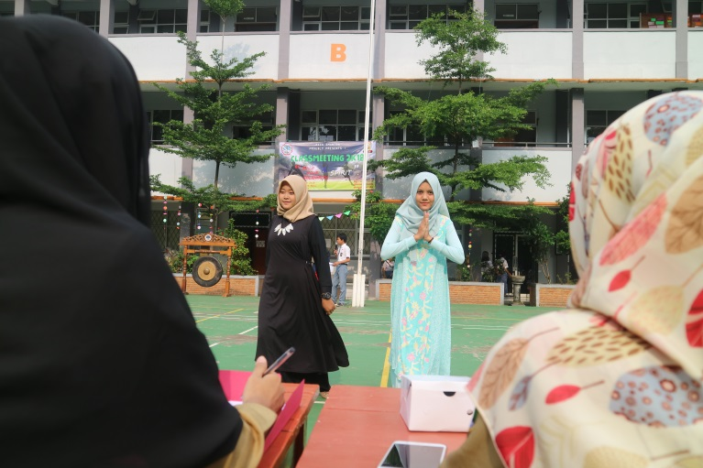

Setelah perlombaan Maskot usai, dilanjut dengan perlombaan Futsal, Tenis Meja, Voli Air dan Vandalisme. Seluruh perlombaan dilaksanakan di Lapangan terkecuali Vandalisme. Perlombaan Vandalisme masih termasuk dalam seleksi, dimana peserta lomba diminta untuk menggambar sketsa gambar diatas kertas. Setelah selesai, gambar akan diserahkan kepada tim juri dan bahkan Ibu Kepala Sekolah untuk ditinjau dan dipertimbangan agar dapat ditentukan gambar mana yang layak untuk digambar di dinding pagar.

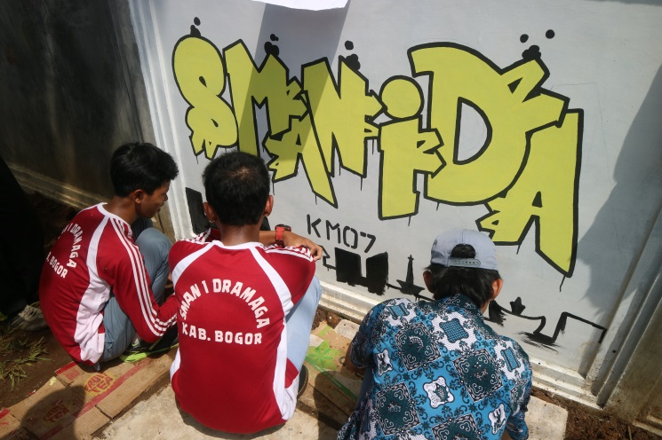
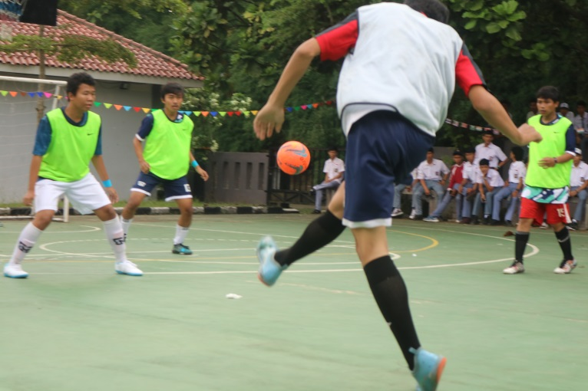
SMANIDA BERKABAR EDISI IV SENIN, 10 DESEMBER 2018 | Instagram : @smanidaberkabar | www.sman1dramaga.sch.id

Classmeeting di hari pertama tidak selesai tepat waktu dikarenakan factor cuaca. Hujan deras mengguyur Dramaga saat pelaksaan lomba Futsal. Akhirnya pertandingan dihentikan sementara dan seluruh siswa diperbolehkan pulang.
Pada hari kedua Classmeeting dilaksanakan perlombaan Basket dan E-Sport. Perlombaan E-Sport ini tidak termasuk dalam perlombaan utama Classmeeting, namun bersifat hiburan dikarenakan perlombaan ini tidak disetujui dalam proposal. “Perlombaan ini masih bersifat hiburan dikarenakan sekolah tidak menyetujui. Sehingga dalam proposal pun lomba ini tidak tercantum. Panitia dan Dana untuk perlombaan E-Sport ini pun didapatkan dari sukarelawan. Mereka semua seorang gamers dan paham soal ini.” tutur Arief, ketua penyelenggara lomba E-Sport.
“Jumlah peserta pun dibatasi atas perintah dari Pembina OSIS, bapak Hadi agar mengantisipasi ramainya peserta E-Sport dibandingkan lomba di Lapangan Utama.” Tambah Arief. Game yang dimainkan dalam E-Sport ini adalah Mobile Legends. Game ini sudah cukup familiar ditangan generasi muda saat ini. Itulah sebabnya game ini dipilih untuk dijadikan kompetisi.
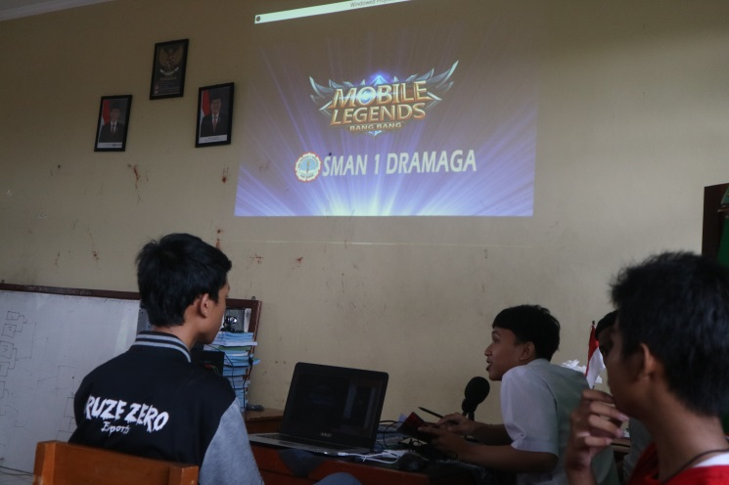
Peserta terdiri dari seluruh kelas dan jurusan. Pembentukan tim pun berdasarkan kelas dan jurusan. Semisal salah satu tim terdiri dari siswa kelas 10 jurusan IPA, dan seterusnya. “Saya merasa sangat jengkel dengan siswa yang bermain game dikelas disaat teman-temannya berolahraga di lapangan. Maka saya selenggarakan lomba ini agar mereka dapat memiliki wadah untuk berkompetisi.” tutur Arief.
Suasana didalam tempat perlombaan cukup ramai dan berisik. Seluruh peserta yang menunggu giliran menyaksikan langsung pertandingan ini. Perlombaan ini di komentatori oleh Fery dan Lucky. Suara dua komentator ini menambah keramaian perlombaan E-Sport.

Seperti hari sebelumnya, Classmeeting di hari kedua ini tidak selesai tepat pada waktunya dikarenakan factor cuaca. Satu-satunya lomba yang masih bertanding adalah E-Sport. E-Sport terus berlangsung hingga sore hari.
Pada hari ketiga Classmeeting dilaksanakan lomba Vandalisme. Lomba Vandalisme ini mulai melakukan pengerjaan di dinding pagar disamping Jalan Utama SMANIDA-DUDAR . Dinding ini sudah dipersiapkan untuk digambar oleh tangan-tangan kreatif peserta lomba Vandalisme. Tepat pada pukul 10.00 pagi, perlombaan Vandalisme dimulai. Disaat yang bersamaan, perlombaan E-Sport mulai memasuki final. Pertandingan E-Sport ini dihadiri langsung oleh Guru BK, Pak Abdurrohman. E-Sport ini disambut baik olehnya dan ia sangat mendukung perlombaan ini.
Pak Abdurrohman juga meminta kepada panitia untuk dibuatkan proposal tentang perlombaan E-Sport dengan harapan perlombaan ini dapat diselenggarakan setiap tahunnya di SMAN 1 Dramaga.
Classmeeting pun akhirnya ditutup oleh pertandingan Basket. Di hari ketiga ini kegiatan Classmeeting dapat berlangsung hingga sore tepat pada pukul 15.30 dengan cuaca yang mendung. Perlombaan Vandalisme pun ditunda dan dilanjut kamis pagi. Peserta lolos seleksi lmba Vandalisme pun ditambah 2 orang. Akhirnya lomba Vandalisme selesai pada hari Jum’at 7 Desember 2018.
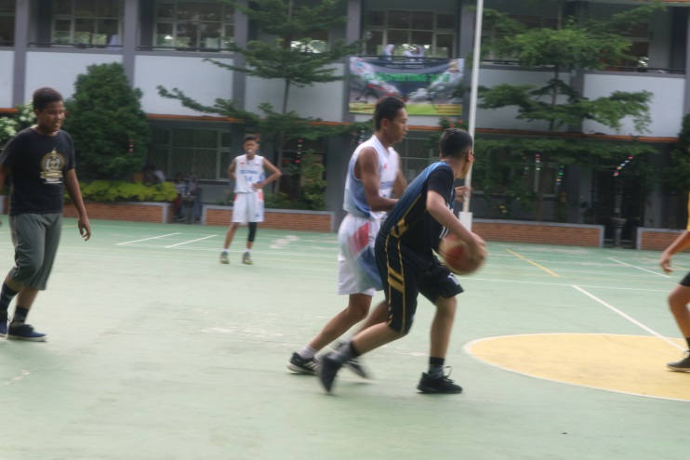
M. Arief Firmansyah

